A továbbképzés befizetésének folyamata
Befizetési bizonylatot ne töltsön fel a személyes adatlapja „dokumentumai” közé, mert azt a QR kódot küldő rendszer nem látja!
A befizetés menete a következő:
1-3 pontokban leírtaknál azonosak a teendők a bakkártyás és az előreutalás választása esetén. A 4-5-6 pontban leírtak a bakkártyás fizetésre, a 7-8-9 pontban leírtak az előreutalásr vontakoznak.
1.) A személyes adatlapján megjelenik a továbbképzés kiírása (jelen esetben: teszt néven) A konferencia neve (teszt) melletti zöld nyílra kattinta a következő képernyőt látja (2. pont)
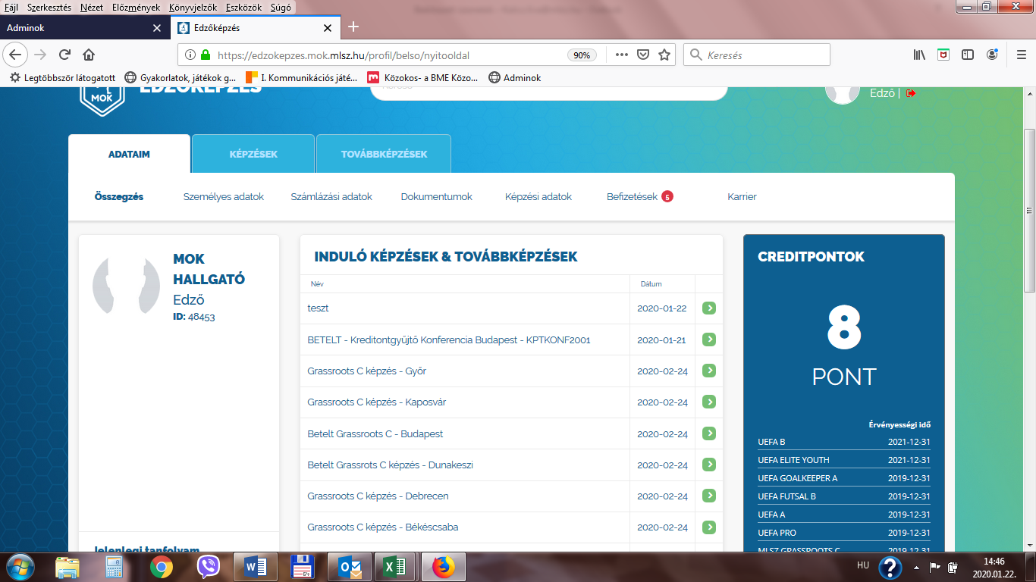
2) Itt a jelentkezem felületre kattintva a következőt látja (3. pont)
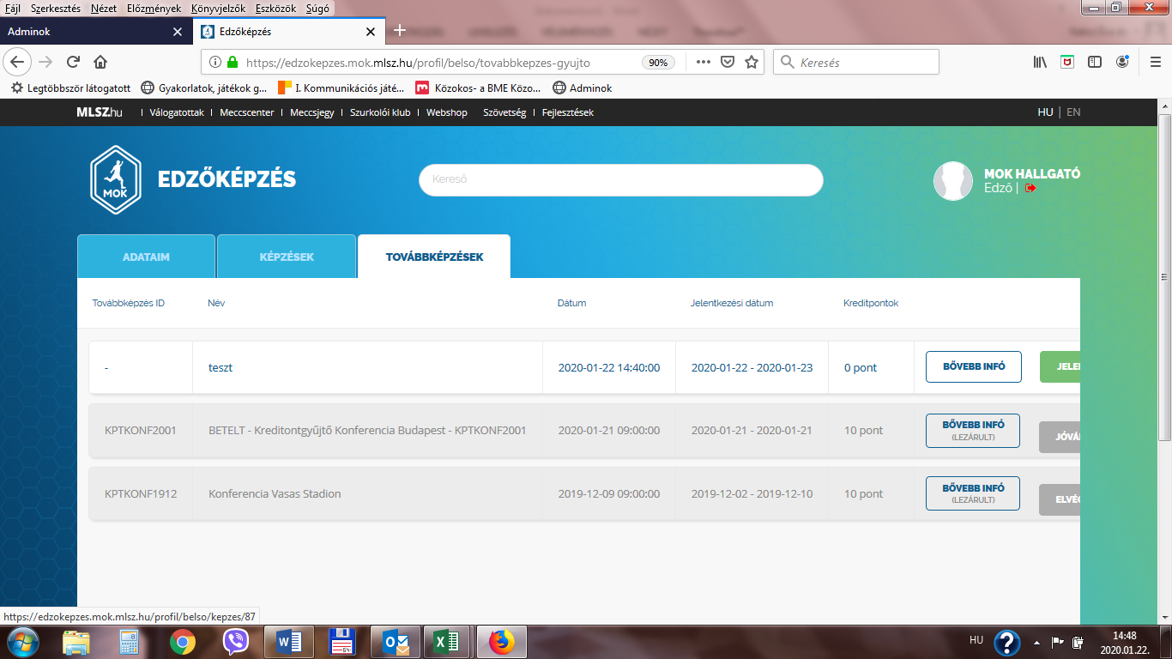
3.) A képernyőt lefelé hajtva elér a számlázási adatokhoz. Ott az első sor jobb oldalán talál egy lefelé mutató nyilat. Erre kattintva kiválaszthatja az eddig megadott számlázási címet, amely most Önnek megfelel. Arra kittintva a rendszer automatikusan kitölti az adatokat. Amennyiben nem talál megfelelő számlázási címet, akkor a számlázási adatokat ki kell töltenie.
A számlázási adatok alatt találja a fizetési lehetőségeket. Itt a bankkártyás fizetés és a banki átalás (előre fizetés) között választhat. A bankkártyás fizetésnél csak a bankkártyája meghatározott adataira van szükség és a rendszer automatikusan rögzíti a továbbképzés befizetésének teljesítését. További információk: 4-5-6. pontokban.
Az előreutalás lehetőség kiválasztásával Önnek vagy az internetes bankján keresztül, vagy bankfiókban történő befizetés bizonylatát kell feltöltenie. További információk: 7. pontban.
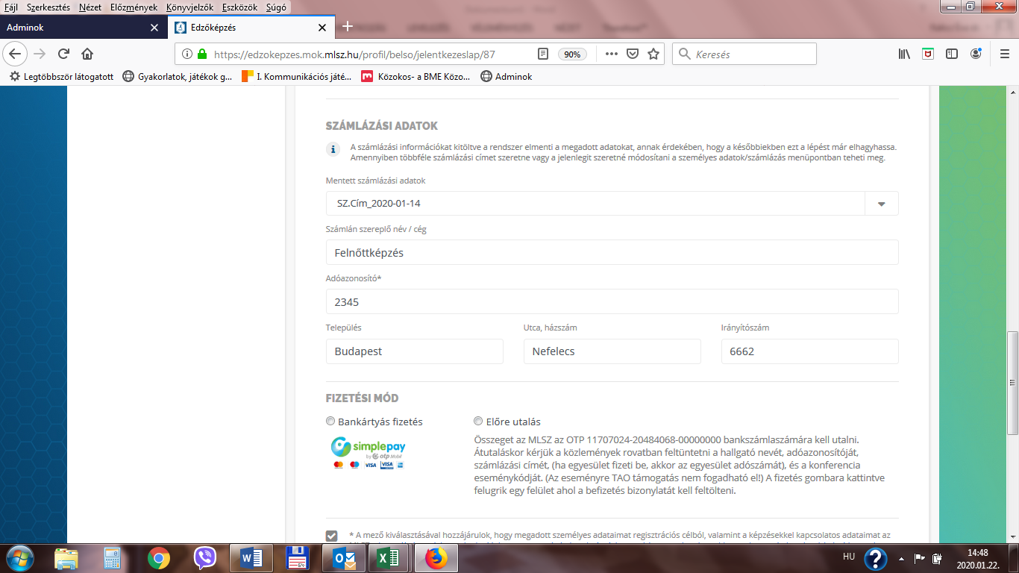

Bankkártyás fizetés ( információ 4-5-6 pontoknál)
4.) A bankkártyás fizetésre kattintva az alábbi képernyő jelenik meg, valamint felugrik egy „ablak” a sikeres jelentkezésről. Ezt azt jelenti, hogy a rendszer regisztrálta, visszajelző e-mailt is kap a jelentkező erről. Továbbiak az 5. pontban.
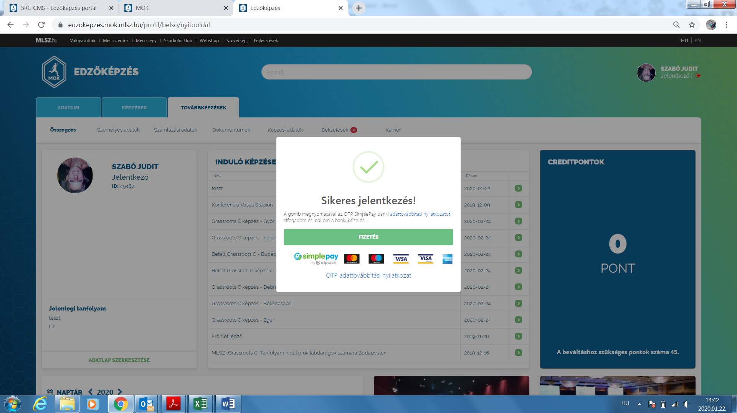

5.) Ezt követően a személyes felület oldalán rá kell kattintani a „befizetések” fülre, amelyre kattintva az alábbi felületet látják. Itt a „simlepay”-ra kattintva, megnyílik a bankkártyás fizetési lehetőség oldala. Továbbiak: 6. pontban
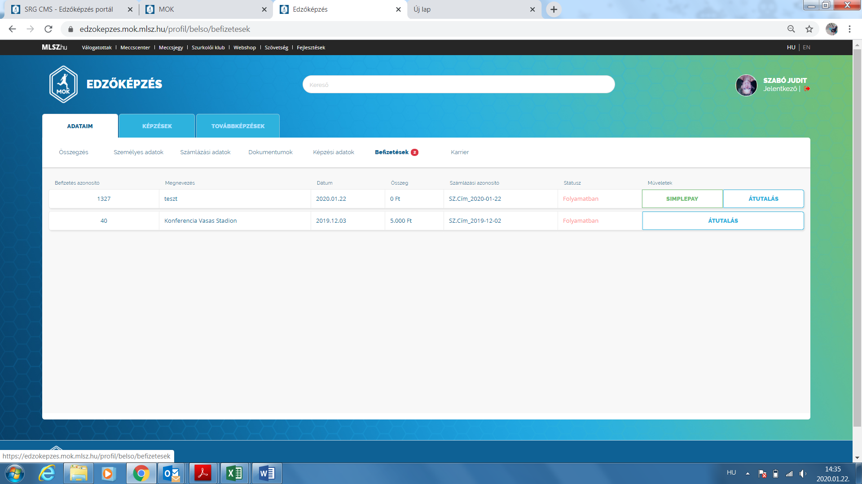
6.) Itt a bankkártyájának a kért adatait kell megadni és a fizetés gombra kattintani. Ezzel a regisztrációt követő sikeres utalást is el tudja végezni. Más teendő nincs!
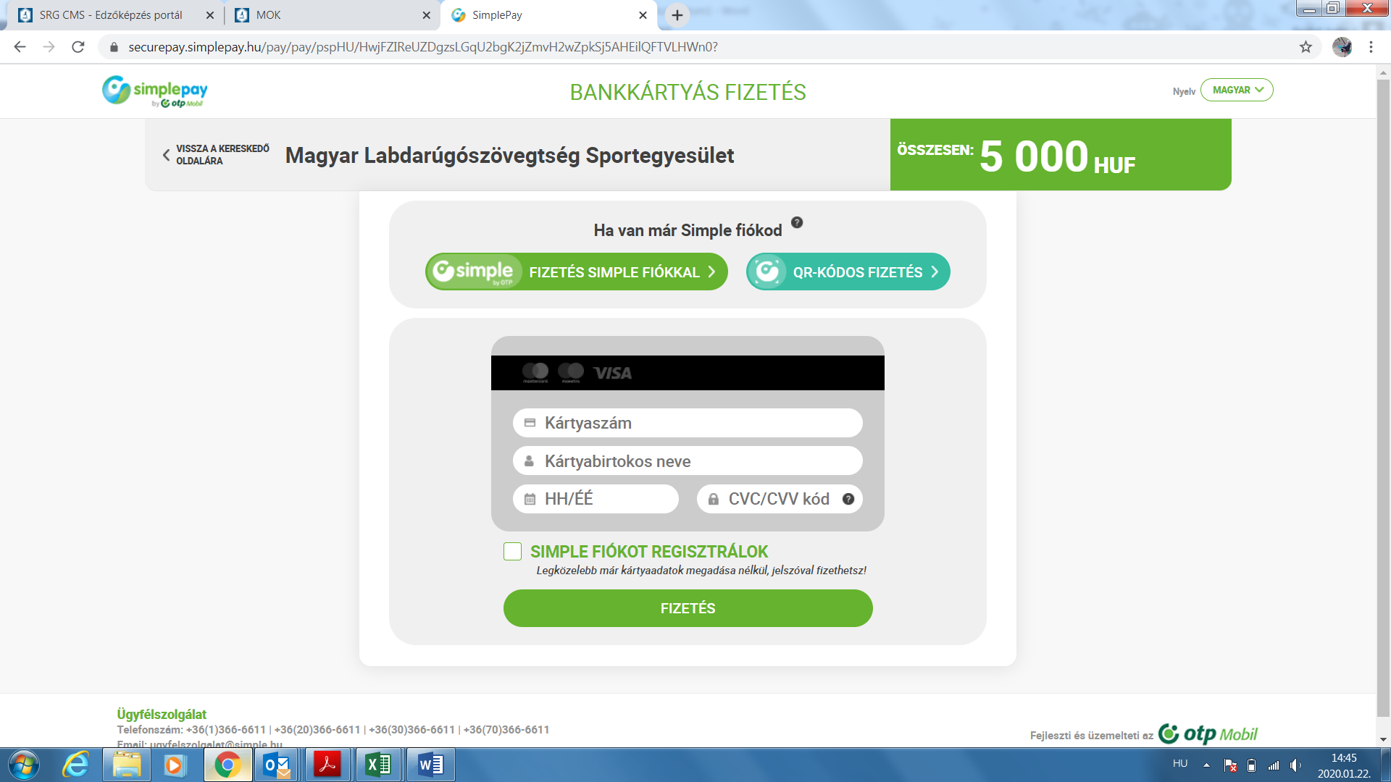

Előreutalás (7-8-9 pontoknál)
7.) Ez a felugró ablak azt jelenti, hogy a jelenti, hogy sikeresen regisztrált a továbbképzésre, a rendszer pedig egy megerősítő e-mailt is küld Önnek. Amennyiben már van befizetést igazoló bizonylata azt itt fel tudja tölteni. (Ha még nincs bizonylata, akkor itt befejezheti a regisztrációt.) Ha később akarja feltölteni a bizonylatot, akkor 8. pontban információkat talál.
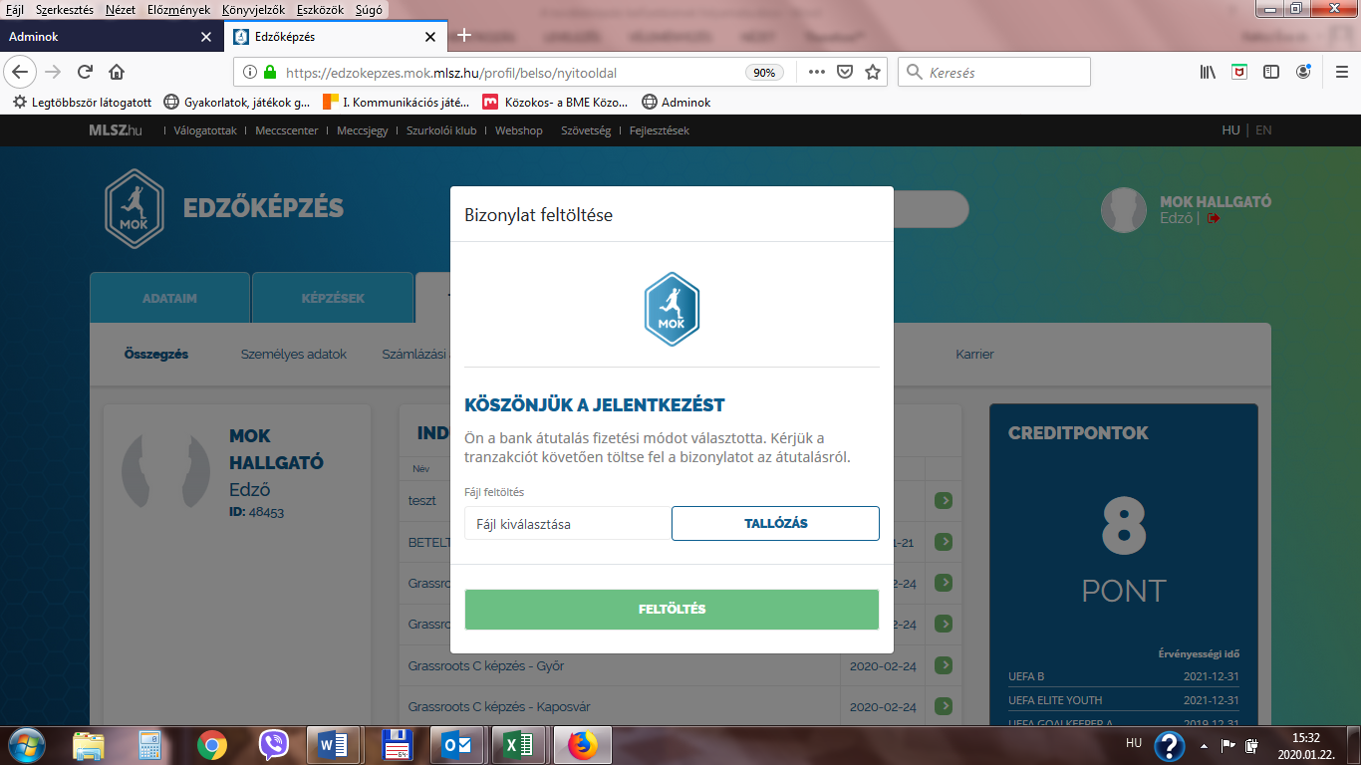

8) A személyes adatlapján a befizetések fülre kattintva az alábbi képernyőt látja, amelyeten az átutalás gomra kell kattintani.

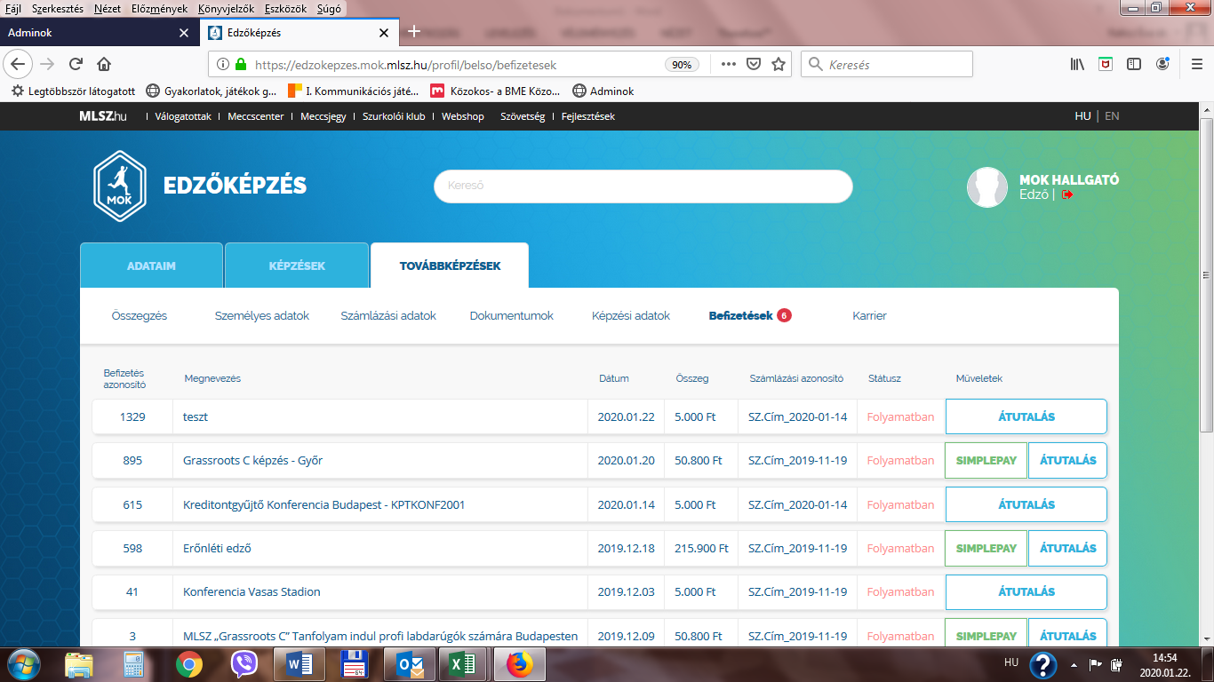

8.) Ekkor egy felugró ablakban megjeleni a bizonylat feltöltésének lehetősége. Amennyiben a feltöltés sikeres volt, más teendője nincs.
